ATIVIDADES PARA TURMAS DO JARDIM I
SEMANA DE 13/10 a 14/10/2021
ROTEIRO SEMANAL
QUARTA-FEIRA 13/10/21
Conteúdo: arte

Objetivo: Estimular o desenvolvimento da coordenação motora fina, a criatividade,
concentração, oralidade; explorar e descobrir as propriedades de objetos, materiais e
possibilidades de manipulação da massinha de modelar (odor, cor, temperatura, texturas, sensações) aguçando os sentidos do tato, olfato e visão; Observar o ciclo da construção, desconstrução e reconstrução.
Atividade: confecção de massinha de modelar caseira.
Fonte: https://moinhoglobo.com.br/receitas/como-fazer-massinha-de-modelar-especial-de-dia-das-criancas/
1º-Receita  Ingredientes | 2º-Receita  Ingredientes | 3º-Receita  Ingredientes | https://www.casapraticaqualita.com.br/noticia/como-fazer-massinha-de-modelar-caseira-para-divertir-as-criancas_a2066/1  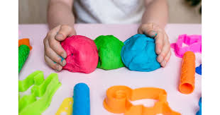
3 colheres de maisena  3 colheres de farinha de trigo  2 colheres de tinta guache  2 colheres de condicionador | 2 copos de farinha de trigo  1/2 Copo de água  2 dedos de óleo de cozinha  2 dedos de vinagre  Corante alimentício | 4 xícaras de farinha de trigo;  200 ml de água;  2 colheres de óleo;  ½ xícara de sal;  1 pacote de suco ou de gelatina  em pó para colorir e atribuir  cheiro a massinha

Com a ajuda de um adulto, a criança vai escolher uma das 3 propostas de massinha, escolhendo aquela mais possível de ser feita com base nos ingredientes disponível em casa. Permitir que a criança faça a sua própria massinha de modelar com o auxilio de um adulto.

QUINTA-FEIRA 14/10/21
Conteúdo: brincadeiras antigas.
Objetivos:
Adquirir Noções de direção e posição através de brincadeiras com o corpo;
Interagir com outras crianças e pessoas em situações variadas;
Socializar-se com diferentes idades através de atividades dirigidas;
Partilhar jogos de regras simples ou brincadeiras tradicionais;
Atividade: assistir vídeo - Brincadeiras Tradicionais - Pular Elástico.
Link: https://www.youtube.com/watch?v=o1kHZEIreOs
. 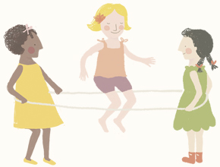
https://mapadobrincar.folha.com.br/brincadeiras/elastico/264-cinco-fases

Famílias que tal, após assistir o vídeo, realizar essa brincadeira fantástica com seu filho!

Jeito de brincar
Na primeira fase, o elástico fica na altura do tornozelo. Quem participa pula para dentro, para fora, para dentro, pisa no elástico, pisa para fora e cruza o elástico. Depois o elástico sobe e a pessoa repete a sequência.
Na segunda fase, o participante tem que fazer a mesma sequência anterior, mas precisa raspar os pés para trás em cada movimento.
Na terceira fase, também se repetem os movimentos da primeira, mas, em vez de raspar os pés para trás, é preciso galopar.
Na quarta fase, troca o galope por um giro em cada movimento.
Na quinta fase, repete todas as sequências (normal, raspa os pés, galopa e gira).
Vence quem conseguir fazer todas as fases, sem errar.

Regras
- Duas pessoas seguram o elástico e uma terceira pula; se não tiver mais participantes, uma opção é prender o elástico em duas cadeiras.
- Quem errar passa a vez para o outro participante.
- O elástico geralmente começa no tornozelo, depois sobe para o joelho, para a coxa e para o quadril. Algumas crianças pulam com o elástico na altura dos ombros e da cabeça.

